Linux进程调度和切换过程分析
内容：
（1）：从schedule()开始，几种不同类型的进程之间的调度选择;在相同类型的进程之间的调度选择算法
（2）：从CPU的IP值的变化上，说明在switch_to宏执行后，执行分析
（3）：堆栈发生切换位置，在切换堆栈前后，current_thread_info变化
（4）：地址空间发生切换，解释地址空间的切换不会影响后续切换代码的执行
（5）：current宏所代表的进程发生变化的源码位置
（6）：任务状态段中关于内核堆栈的信息发生变化源码位置

1，从schedule()开始，说明几种不同类型的进程之间的调度选择；在相同类型的进程之间的调度选择算法。
在schedule()函数中，
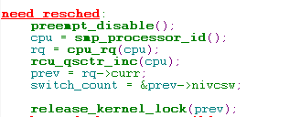
首先禁止抢占，获取当前CPU，该CPU的执行队列，队列上正在执行的进程，以及该进程的交换计数信息并释放该进程占用的锁。之后，对禁止中断，更新运行队列时钟，该队列的自旋时钟加锁，后清除当前进程的thread_flag中TIF_NEED_RESCHED，
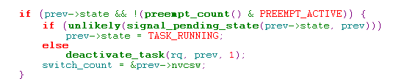
如果进程不在可运行状态，并且可被抢占，若进程处于非阻塞挂起，则将其改为可运行，否则调用deactivate_task()函数，并修改上下文交换次数。其中在deactive_task()函数中调用了denqueue_task()函数：
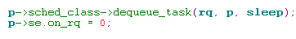
P进程调用属于自己调度类的dequeue_task()方法，将p从当前rp运行队列上移出。例如对于公平调度队列中的进程调用以下函数：
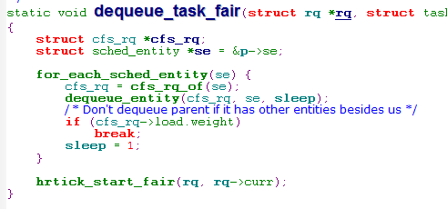
对p的所有实体除含有子实体的父进程外，从公平队列中移除。
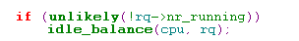
如果运行队列上进程数是0，则先通过idle_balance函数从其他CPU上调度，进行负载均衡。
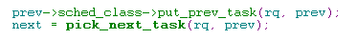
对当前运行的进程prev，通过调用它所属的类的put_prev_task方法，将当前进程放入运行队列的合适位置。下图展示过程，图为公平调度类的调度方法，之后对实时调度方法的说明（idle类方法为空）：
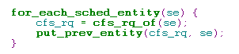
与方法put_prev_entity()方法，将当前进程加入公平调度队列。因为如果该类是公平调度类，则调度一定会在公平调度队列中有一位置，更新当前实例的状态，并入队：
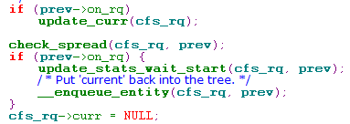
其中入队位置有该值决定entity_key：
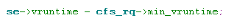
对于采用实时调度的类，调用update_curr_rt函数，并置当前进程执行开始时间是0
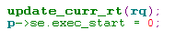
下图为update_curr_tr函数，
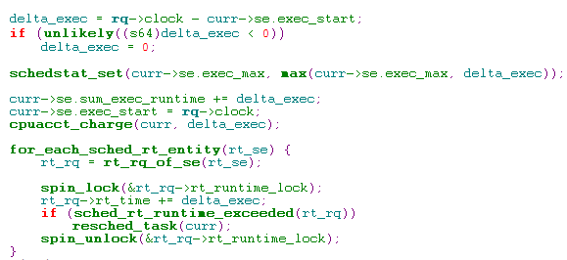
计算delta_exec值为运行队列现在的时钟值与当前进程开始值。更改当前进程的状态，修改当前实时进程的总运行时间与开始时间，对实时调度队列中的实例更新时间。
之后，在运行队列上选择下一个进程中pick_next_task函数。
对于运行队列，如果队列中进程数与公平调度队列中的进程数相同，即没有实时进程时则在公平调度队列中选择进程：
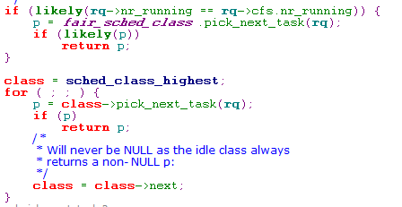
对调度类中具有最高优先级的类赋值给class，调用该类的pick_next_task方法，根据不同调度类又分为：
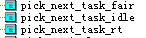
对于实时进程则：
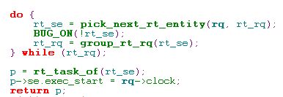
对于一个实例，如果它不在实时队列组中，则返回拥有这个实例的task_struct结构为next进程并修改执行开始时间为运行队列当时钟前值。
对于公平调度进程则：
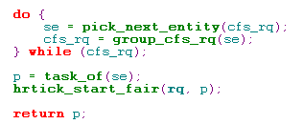
返回公平调度队列上选择不在公平调度组中的task_struct。
对于idle，返回队列中的idle task_struct结构，在调度过程中，永远不会返回NULL，因为至少有idle进程的存在。
在队列中从不同类中，选择出了将要被调度的类后，如果选择的进程next与prev不同则，进行进程的上下文切换：
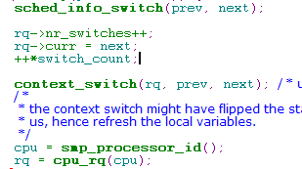
修改交换次数，将next至为当前进程，进行切换。
2，执行完switch_to后，又执行了battier函数，之后又执行finish_task_switch函数
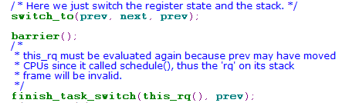
另：
struct task_struct *__switch_to(struct task_struct *prev,struct task_struct *next);
将next->thread.esp中的数据存入esp寄存器中
在switch_to宏执行后，执行ret_from_fork()函数。
执行完这个函数之后，执行include/asm-x86/system.h 下的__switch_to函数（）
再执行__unlazy_fpu()函数。
3，堆栈发生切换位置，在切换堆栈前后，current_thread_info变化
对于切换堆栈，在switch_to中查找修改堆栈指针代码即可即：
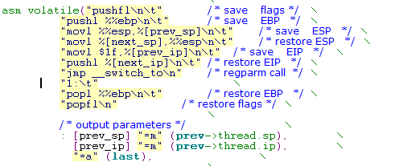
图中movel %[next_sp],%%esp 即为修改堆栈指针，指向next进程的堆栈。因为在内核态中，栈顶指针减去8K偏移（两页）便可得到thread_info位置，从而，在切换后current_thread_info内容为切换后的新进程的thread_info内容。
4，地址空间发生切换，解释地址空间的切换不会影响后续切换代码的执行
切换地址空间在context_switch函数的switch_mm方法，在switch_mm中，重新加载页表即修改cr3寄存器的值：
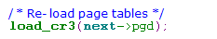
切换地址空间发生在切换堆栈之前，不会影响后续代码执行，因为进程的切换发生在内核态，内核态地址空间是共用的。没有修改堆栈指针及其他寄存器的值，即堆栈没有变，栈内值未发生改变。
5，current宏所代表的进程发生变化的源码位置
修改该CPU的current_task为next_p，即current宏发生了改变。
6，任务状态段中关于内核堆栈的信息发生变化源码位置
Tss段在_switch_to中被声明，并被赋值：
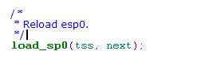
其中，esp0即为内核堆栈栈底指针

